МБОУ СОШ №2 г.Волгореченска, Костромской области

Конспект урока алгебры и начала анализа в 10 классе

по теме: «Свойства и графики тригонометрических функций» (2 часа)

Подготовила:
учитель математики
Юшко Любовь Леонидовна

Цель урока: систематизировать знания по теме «Свойства и графики тригонометрических функций у=sin(x), у=cos(x)». Написать контрольную работу.
Задачи урока:
- повторить свойства тригонометрических функций у=sin(x), у=cos(x);
- повторить нахождение наибольшего и наименьшего значения функции на отрезке;
- повторить формулы приведения;
- решение уравнений с помощью тригонометрической окружности;
- преобразование графиков тригонометрических функций;
- развивать внимание, память, логическое мышление; активизировать мыслительную деятельность, умение анализировать, обобщать и рассуждать;
- воспитание трудолюбия, усердия в достижении цели, интерес к предмету.

Оборудование урока: доска, разноцветный мел.
Тип урока: обобщающий.
Орг.форма: традиционная.
План 1 урока:
- Организационный момент (3 мин.)
- Устная работа (10 мин.)
- Решение задач (25 мин.)
- Итог урока (2 мин)
Доска в начале урока:

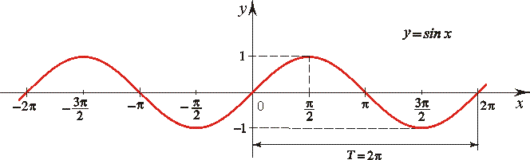  Рис.1 | D(f)=  E(f)=  T=  Четность:  график симметричен относительно  f возрастает при х$∈$  f убывает при х$∈$  нули функции: х=  f>0 при х$∈$  f<0 при х$∈$  у _{наибольшее}= при х=  у _{наименьшее}= при х=
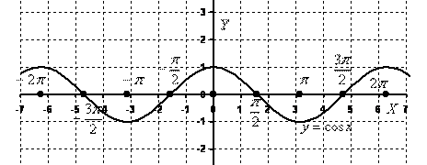
Рис.2

Ход урока
Перед уроком 2 ученика на доске строят графики у=sin(x), у=cos(x) и записывают свойства по плану.
- Организационный момент:
Учитель:
Здравствуйте, ребята!
На прошлом уроке мы научились преобразовывать графики тригонометрических функций у=sin(x), у=cos(x). Сегодня у нас два урока.
На первом уроке мы систематизируем знания по теме «Свойства и графики тригонометрических функций у=sin(x), у=cos(x)». Разберем задания из домашней работы. На втором уроке напишем контрольную работу по данной теме.
- Устная работа:
Учитель:
  - Графики каких функций изображены на чертежах? Назовите свойства этих функций.
1 ученик:
Рис.1 – график функции у=sin(x)
D(f)=
E(f)=
T=
Функция нечетная:
График симметричен относительно начала координат.
f возрастает при х$∈$
f убывает при х$∈$
нули функции: х=
f>0 при х$∈$
f<0 при х$∈$
у _{наибольшее}= при х=
у _{наименьшее}= при х=
2 ученик:
Рис.2 – график функции у=cos(x)
D(f)=
E(f)=
T=
Функция четная:
График симметричен относительно оси ОУ
f возрастает при х$∈$
f убывает при х$∈$
нули функции: х=
f>0 при х$∈$
f<0 при х$∈$
у _{наибольшее}= при х=
у _{наименьшее}= при х=

Учитель:
Как построить графики функций?

- Решение задач:
Учащиеся по одному выходят к доске и решают задачи из домашней работы.

- Итог урока:
Итак, сегодня на уроке мы повторили свойства и графики тригонометрических функций. Итогом сегодняшнего урока будет контрольная работа. Желаю всем удачи!!!

Контрольная работа по алгебре и началам анализа
по теме: «Свойства и графики тригонометрических функций»

1 вариант (для сильных учащихся) | 2 вариант
- Найдите наибольшее и наименьшее значение функции у=sin(x) на отрезке $\left[0;\frac{π}{2}\right]$.
- Упростите выражение:
sin(2$π$+x)-cos($\frac{π}{2}−х$)
cos($\frac{π}{2}+х$) tgх
- sin($π$-x)+1=0
- Построить график функции:
у=sin(x+$\frac{π}{3}$)+1
5. Построить график функции:
у=3cos2x

Анализ контрольной работы:

 | Количество человек | % | Качество обученности | Качество  знаний
Всего в классе |  |  | …% | …%
Писали работу |  |  | …% | …%
«5» |  |  | …% | …%
«4» |  |  | …% | …%
«3» |  |  | …% | …%
«2» |  |  | …% | …%

 | Количество человек | %
Допустили ошибки при нахождении наибольшего и наименьшего значения функции
Допустили ошибки в формулах приведения
Допустили ошибки при решении тригонометрического уравнения с помощью тригонометрической окружности
Допустили ошибки при построении графика функции путем параллельного переноса
Допустили ошибки при построении графика функции путем сжатия и растяжения
Не справились с заданием №3
Не справились с заданием №4
Не справились с заданием №5
Выполнили задание повышенной трудности

Алгебра и начала анализа. 10-11 класс. Учебник. Мордкович А.Г.

